**PODER LEGISLATIVO. HONORABLE SEXAGÉSIMA QUINTA LEGISLATURA CONSTITUCIONAL DEL ESTADO LIBRE Y SOBERANO DE GUANAJUATO. JUNTA PREPARATORIA. SESIÓN CELEBRADA EL 24 DE SEPTIEMBRE DE 2024. [[1]]**

**DESARROLLO DE LA SESIÓN**

** ELECCIÓN DE QUIENES INTEGRARÁN LA MESA DIRECTIVA QUE FUNGIRÁ DURANTE EL PRIMER PERIODO ORDINARIO DE SESIONES, CORRESPONDIENTE AL PRIMER AÑO DE EJERCICIO CONSTITUCIONAL DE LA SEXAGÉSIMA SEXTA LEGISLATURA; ASÍ COMO LA ELECCIÓN DE UNA SEGUNDA VICEPRESIDENCI, EN LOS TÉRMINOS DEL ARTÍCULO 52 PÁRRAFO TERCERO DE LA LEY ORGÁNICA DEL PODER LEGISLATIVO DEL ESTADO DE GUANAJUATO. 2**

** CONVOCATORIA PARA LA SESIÓN DE INSTALACIÓN Y APERTURA DEL PRIMER PERIODO ORDINARIO DE SESIONES, CORRESPONDIENTE AL PRIMER AÑO DE EJERCICIO CONSTITUCIONAL DE LA SEXAGÉSIMA SEXTA LEGISLATURA. 6**

** DESIGNACIÓN DE LA COMISIÓN DE PROTOCOLO PARA EL CEREMONIAL DE LA SESIÓN DE INSTALACIÓN Y APERTURA DEL PRIMER PERIODO ORDINARIO DE SESIONES DEL PRIMER AÑO DE EJERCICIO CONSTITUCIONAL DE LA SEXAGÉSIMA SEXTA LEGISLATURA. 6**

** RECESO, EN SU CASO, PARA LA ELABORACIÓN DEL ACTA DE LA PRESENTE JUNTA PREPARATORIA. 6**

** LECTURA Y, EN SU CASO, APROBACIÓN DEL ACTA DE LA JUNTA PREPARATORIA. 7**

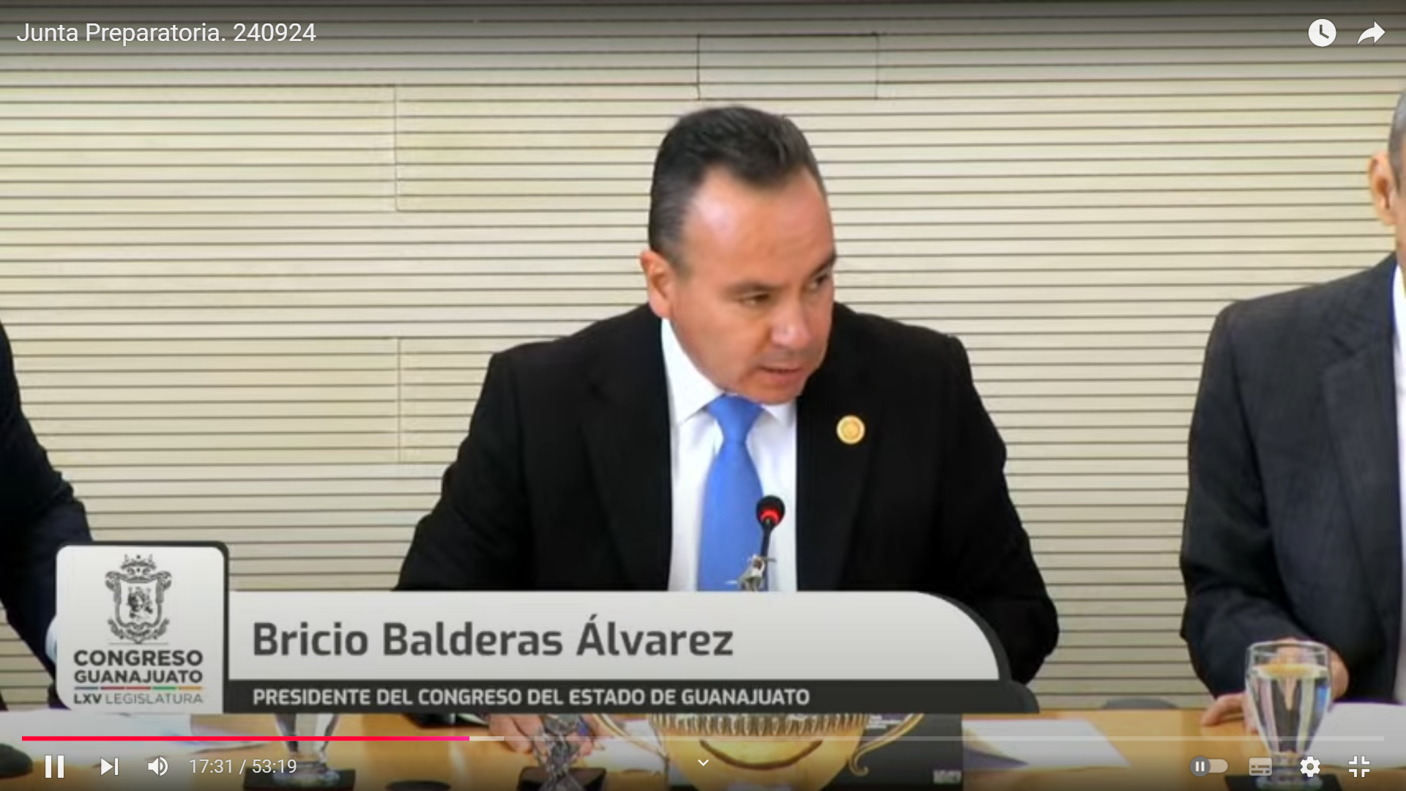

**- La Presidencia.-** Si me permiten vayan tomando su curul, vamos a dar inicio a esta Junta Preparatoria.

- Muy buen día se solicita la Secretaría pasar lista de asistencia y certificar el quórum de la Diputación Permanente en su carácter de Comisión Instaladora.

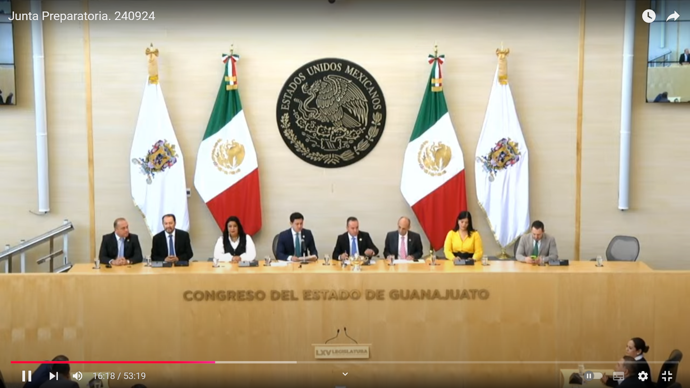

* **La Secretaria.-** Con gusto presidente, muy buenos días a todas y a todos.

Diputado Bricio Balderas Álvarez.

**Presente.**

Diputado Cuauhtémoc Becerra González.

**Presente.**

Diputado Gustavo Adolfo Alfaro Reyes.

**Presente.**

Diputada María de la luz Hernández Martínez

**Presidenta.**

Diputada Katya Cristina Soto Escamilla.

**Presente.**

Diputado Armando Rangel Hernández.

**Presente.**

Diputado Jorge Ortiz Ortega.

**Presente.**

Diputado, Gerardo Fernández González.

¿Falta alguna diputada o algún diputado de pasar lista?

* La asistencia es de 8 diputadas y diputados, hay quórum Señor Presidente.

# ELECCIÓN DE QUIENES INTEGRARÁN LA MESA DIRECTIVA QUE FUNGIRÁ DURANTE EL PRIMER PERIODO ORDINARIO DE SESIONES, CORRESPONDIENTE AL PRIMER AÑO DE EJERCICIO CONSTITUCIONAL DE LA SEXAGÉSIMA SEXTA LEGISLATURA; ASÍ COMO LA ELECCIÓN DE UNA SEGUNDA VICEPRESIDENCIA, EN LOS TÉRMINOS DEL ARTÍCULO 52 PÁRRAFO TERCERO DE LA LEY ORGÁNICA DEL PODER LEGISLATIVO DEL ESTADO DE GUANAJUATO.

**- La Presidencia.-** Muchas gracias. En cumplimiento de lo establecido por el artículo 19 de la Ley Orgánica del Poder Legislativo del Estado de Guanajuato, esta presidencia informa que la Comisión Instaladora cuenta con las copias certificadas de las constancias de mayoría y validez expedidas por los 22 Consejos Distritales Electorales, que acreditan a las diputadas y diputados electos por el principio de mayoría relativa. Asimismo, se informa que las constancias de asignación proporcional expedidas por el Consejo General del Instituto Electoral del Estado de Guanajuato y los documentos relativos a los recursos resueltos en definitiva por el órgano jurisdiccional electoral.

- Así mismo informo que mediante el oficio P/928/2024, suscrito por la Consejera Presidenta del Instituto Electoral del Estado de Guanajuato, se comunica la resolución que revoca el acuerdo CGIEEG/177/2024, dejando sin efectos la constancia expedida a Juan Roberto Gerardo Gutiérrez Hurtado como diputado propietario del Congreso del Estado de Guanajuato para el trienio 2024-2027.

- De acuerdo con lo anterior, esta Comisión Instaladora cuenta con la lista de diputadas y diputados electos para la Sexagésima Sexta Legislatura del Congreso del Estado de Guanajuato y con base en ella se pide a la secretaría certificar el quorum de las diputadas y los diputados electos

**- La Secretaria.-** Pase de lista.

**1.-** AGUILAR CASTILLO, HADES BERENICE

**2.** AGUILAR GONZÁLEZ, MARIBEL

**3.** ALCÁNTAR ROJAS, ROLANDO FORTINO

**4**. ARIAS ÁVILA, ALEJANDRO

**5.** BERMÚDEZ CANO, SUSANA

**6.** BERMÚDEZ MÉNDEZ, JOSÉ ERANDI

**7.** CALZADA VELÁZQUEZ, PLÁSIDA

**8.** CASILLAS MARTÍNEZ, ANGÉLICA

**9.** CERVANTES BARBA, ROCÍO

**10.** CHAURAND SORZANO, ANTONIO

**11.** CONTRERAS GUERRERO, SERGIO ALEJANDRO

**12.** ESPADAS GALVÁN, JORGE ARTURO

**13.** ESQUIVEL ARRONA, ANA MARÍA

**14.** FERRO BAEZA, LUIS RICARDO

**15.** GARCÍA OLIVEROS, MARÍA EUGENIA

**16.** GÓMEZ ENRÍQUEZ, MARÍA DEL PILAR

**17.** GONZÁLEZ MÁRQUEZ, KAROL JARED

**18.** GONZÁLEZ ZARAGOZA, RODRIGO

**19.** GUTIÉRREZ HURTADO, JUAN ROBERTO GERARDO

**20.** HERNÁNDEZ HERNÁNDEZ, JESÚS

**21.** LEÓN MEDINA, CAROLINA

**22.** MÁRQUEZ BECERRA, ALDO IVÁN

23. MÁRQUEZ MÁRQUEZ, NOEMÍ

**24.** MARTÍNEZ MENDIZÁBAL, DAVID

**25.** MENDO GONZÁLEZ, LUZ ITZEL

**26.** MORENO VALENCIA, MARTHA EDITH

**27.** ORTIZ MANTILLA, MARÍA ISABEL

**28.** PEDROZA OROZCO, SANDRA ALICIA

**29.** RAMOS SOTOMAYOR, CARLOS ABRAHAM

**30.** REYES CARMONA, MIRIAM

**31**. ROJAS CERVANTES, YESENIA

**32**. ROMERO HICKS, JUAN CARLOS

**33.** TERÁN RAMOS, ROBERTO CARLOS

**34.** TISCAREÑO AGOITIA, RUTH NOEMÍ

**35.** TOVAR VARGAS, JOSÉ SALVADOR

**36.** ZANELLA HUERTA, VÍCTOR MANUEL

¿Falta alguien de pasar lista? ¿Diputada Martha Edith Moreno Valencia?

**- La Secretaría.-** La asistencia es de 34 diputadas y diputados, hay quórum Señor Presidente.

**- La Presidencia.-** Antes de continuar, damos la bienvenida y se incorporamos a nuestra compañera la diputada Dessire Angel Rocha a esta Diputación Permanente, ¡Bienvenida! Diputada.

- Con fundamento en los artículos 65, fracción IV, de la Constitución Política para el Estado de Guanajuato, y en los artículos 19 y 143 de la Ley Orgánica del Poder Legislativo del Estado de Guanajuato, se abre la Junta Preparatoria previa a la Sesión de Instalación y Apertura del Primer Periodo Ordinario de Sesiones del Primer Año de Ejercicio Constitucional de la Sexagésima Sexta Legislatura.

- Ciudadanas diputadas y ciudadanos diputados electos, con fundamento en los artículos 19, fracción I, y 193, fracción I, de la Ley Orgánica del Poder Legislativo del Estado de Guanajuato, esta presidencia propone a ustedes que elijan la Mesa Directiva que fungirá durante el Primer Periodo Ordinario de Sesiones correspondiente al Primer Año de Ejercicio Constitucional de la Sexagésima Sexta Legislatura, por votación por cédula, mediante la modalidad convencional.

- Se solicita a uno de los asesores de la Dirección General de Servicios y Apoyo Técnico Parlamentario que pase hasta la curul de cada uno de los miembros de la Asamblea para que, tras mencionar su nombre, deposite por cédula el voto a favor de las diputadas y diputados electos que, a su juicio, deban integrar la Mesa Directiva del Primer Periodo Ordinario de Sesiones del Primer Año de Ejercicio Constitucional de la Sexagésima Sexta Legislatura.

**(Asesor de Apoyo Técnico Parlamentario)**

Luz Itzel Mendo González.

Sergio Alejandro Contreras Guerrero.

Carolina León Medina.

Rodrigo González Zaragoza.

Sandra Alicia Pedrosa Orozco.

María del Pilar Gómez Enríquez.

Rolando Alcantar Rojas.

Erandi Bermúdez.

Jesús Hernández Hernández.

Bermúdez Cano Susana.

Angelica Casillas Martínez.

Jared González.

Noemi Márquez Márquez.

Aldo Márquez.

María Eugenia García Oliveros.

Placida Calzada Velázquez.

Antonio Chauran.

Maribel Aguilar González.

Hades Aguilar Castillo.

David Martínez.

Miriam Reyes Carmona.

Abraham Sotomayor.

Edith Moreno.

Ricardo Ferro.

Rocío Cervantes.

Alejandro Arias Ávila.

Ruth Tiscareño Agoitia.

Víctor Zanella.

Ana María Esquivel Arrona.

Jorge Espadas.

Salvador Tovar.

Roberto Carlos Terán.

Juan Carlos Romero Hicks.

Yesenia Rojas Cervantes.

María Isabel Ortiz Mantilla.

¿Falta alguna diputada electa o algún diputado electo de emitir su voto?

**- La Presidencia.-** Sí, antes de continuar damos cuenta de la presencia de la diputada electa Hades Berenice ¡bienvenida diputada!

**- La Secretaría.-** El resultado de la votación es el siguiente:

- El número de votos en el mismo sentido es de 35 y el número de votos diferenciados es de cero.

**- La Presidencia.-** Por lo tanto, la Mesa Directiva del Congreso del Estado, durante el Primer Periodo Ordinario de Sesiones, correspondiente al Primer Año de Ejercicio Constitucional de la Sexagésima Sexta Legislatura, quedó integrada de la siguiente manera:

**Presidente:** Diputado electo, Rolando Fortino Alcántar Rojas.

**Vicepresidencia:** Diputada electa, Miriam Reyes Carmona.

**Primera Secretaría:** Diputada electa, Noemí Márquez Márquez.

**Segunda Secretaría:** Diputada electa, Rocío Cervantes Barba.

**Prosecretaría:** Diputada electa, Sandra Alicia Pedrosa Orozco.

**- La Presidencia.-** A continuación, se procede a elegir una segunda vicepresidencia por votación por cédula, mediante la modalidad convencional, en los términos del penúltimo párrafo del artículo 19 y del artículo 52, párrafo tercero, de la Ley Orgánica del Poder Legislativo del Estado de Guanajuato.

- Se solicita a uno de los asesores de la Dirección General de Servicios y Apoyo Técnico Parlamentario que pase hasta la curul de cada uno de los miembros de la Asamblea para que, tras mencionar su nombre, deposite por cédula el voto a favor de la diputada o diputado electo que, a su juicio, deba designarse como Segunda Vicepresidencia del Primer Periodo Ordinario de Sesiones del Primer Año de Ejercicio Constitucional de la Sexagésima Sexta Legislatura.

- Si nos apoyan, por favor.

**Asesor de Apoyo Técnico Parlamentario:**

Luz Itzel Mendo González.

Sergio Contreras Guerrero.

Carolina León Medina.

Rodrigo González Zaragoza.

Sandra Alicia Pedrosa Orozco.

María del Pilar Gómez Enríquez.

Rolando Alcantar Rojas.

Erandi Bermúdez.

Jesús Hernández Hernández.

Bermúdez Cano Susana.

Angelica Casillas Martínez.

Jared González.

Noemi Márquez Márquez.

Aldo Márquez.

María Eugenia García Oliveros.

Placida Calzada Velázquez.

Antonio Chaurand Sorsano.

Maribel Aguilar González.

Hades Aguilar Castillo.

David Martínez Mendizábal.

Miriam Reyes Carmona.

Abraham Sotomayor.

Edith Moreno.

Ricardo Ferro.

Rocío Cervantes Barba.

Alejandro Arias Ávila.

Ruth Noemí Tiscareño Agoitia.

Víctor Zanella.

Ana María Esquivel Arrona.

Jorge Arturo Espadas Galván.

Salvador Tovar.

Roberto Carlos Terán.

Juan Carlos Romero Hicks.

Yesenia Rojas Cervantes.

María Isabel Ortiz Mantilla.

¿Falta alguna diputada electa o algún diputado electo de emitir su voto?

* **La Secretaria.-** El resultado de la votación es el siguiente:
* El número de votos en el mismo sentido es de 35, el número de votos diferenciados es de cero.
* **La Presidencia.-** Por lo tanto, se designó como Segunda Vicepresidenta para el primer Periodo Ordinario de Sesiones, correspondiente al Primer Año de Ejercicio Constitucional de la Sexagésima Quinta Legislatura, a la diputada Ana María Esquivel Arrona.

***Comuníquese la elección de la Mesa Directiva y de la Segunda Vicepresidencia al Gobernador del Estado, al Presidente del Supremo Tribunal de Justicia y del Consejo del Poder Judicial del Estado, a la Cámara de Diputados del Congreso de la Unión, al Senado de la República, al Presidente de la República, a la Presidenta de la Suprema Corte de Justicia de la Nación, así como a los órganos legislativos de las entidades federativas y a los Ayuntamientos del Estado.***

# CONVOCATORIA PARA LA SESIÓN DE INSTALACIÓN Y APERTURA DEL PRIMER PERIODO ORDINARIO DE SESIONES, CORRESPONDIENTE AL PRIMER AÑO DE EJERCICIO CONSTITUCIONAL DE LA SEXAGÉSIMA SEXTA LEGISLATURA.

**- La Presidencia.-** Se convoca a las ciudadanas diputadas electas y a los ciudadanos diputados electos a la Sesión de Instalación y Apertura del Primer Periodo Ordinario de Sesiones del Primer Año de Ejercicio Constitucional de la Sexagésima Sexta Legislatura, que se llevará a cabo el 25 de septiembre del año en curso, a partir de las **11:00 horas, (Once horas)** con fundamento en lo dispuesto por los artículos 19, fracción III, 59, fracción XXI, y 155 de la Ley Orgánica del Poder Legislativo del Estado de Guanajuato.

# DESIGNACIÓN DE LA COMISIÓN DE PROTOCOLO PARA EL CEREMONIAL DE LA SESIÓN DE INSTALACIÓN Y APERTURA DEL PRIMER PERIODO ORDINARIO DE SESIONES DEL PRIMER AÑO DE EJERCICIO CONSTITUCIONAL DE LA SEXAGÉSIMA SEXTA LEGISLATURA.

**- La Presidencia.-** Se designa a la Comisión de Protocolo para el ceremonial de la sesión de instalación y apertura del Primer Periodo Ordinario de Sesiones del Primer Año de Ejercicio Constitucional de la Sexagésima Sexta Legislatura, con el fin de comunicar al Gobernador del Estado y al Presidente del Supremo Tribunal de Justicia y del Consejo del Poder Judicial del Estado la instalación de la Sexagésima Sexta Legislatura e invitarlos a la sesión y acompañarlos en el salón de sesiones.

- Dicha Comisión de Protocolo queda integrada por los diputados electos Jorge Arturo Espadas Galván, David Martínez Mendizábal, Alejandro Arias Ávila, Sergio Alejandro Contreras Guerrero y Rodrigo González Zaragoza, así como por las diputadas electas Carolina León Medina y María del Pilar Gómez Enríquez.

# RECESO, EN SU CASO, PARA LA ELABORACIÓN DEL ACTA DE LA PRESENTE JUNTA PREPARATORIA.

**- La Presidencia.-** En razón de que esta Comisión Instaladora cuenta con el acta levantada con motivo de la presente Junta Preparatoria, se considera innecesario decretar un receso.

# LECTURA Y, EN SU CASO, APROBACIÓN DEL ACTA DE LA JUNTA PREPARATORIA.

**- La Presidencia.-** Esta Presidencia solicita a la Secretaría dar lectura a la misma.

**- La Secretaria.-** **(Leyendo)**

**- Acta número 1-**

Junta Preparatoria previa a la instalación y apertura del Primer Periodo Ordinario de Sesiones del Primer Año de Ejercicio Constitucional de la Sexagésima Sexta Legislatura Constitucional del Estado Libre y Soberano de Guanajuato, correspondiente al segundo año de Ejercicio Constitucional.

Fecha: 24/09/2024

Presidencia: Diputado Bricio Balderas Álvarez

- En la ciudad de Guanajuato, capital del estado del mismo nombre, en el salón de sesiones del recinto oficial del Congreso del Estado Libre y Soberano de Guanajuato, el día 24 de septiembre de 2024, se reunieron las diputadas y los diputados integrantes de la Diputación Permanente de la Sexagésima Quinta Legislatura, así como las diputadas y diputados electos de la Sexagésima Sexta Legislatura a efecto de llevar a cabo la Junta Preparatoria conforme a lo establecido en los artículos 65, fracción cuarta, de la Constitución Política para el Estado de Guanajuato y el artículo 19 de la Ley Orgánica del Poder Legislativo del Estado de Guanajuato.

Desarrollo de la sesión:

- La Secretaría, por instrucciones de la Presidencia, pasó lista de asistencia de la Diputación Permanente en su carácter de Comisión Instaladora, comprobándose el quórum legal con la presencia de las diputadas Dessire Angel Rocha, María de la Luz Hernández Martínez, Katya Cristina Soto Escamilla, y de los diputados Gustavo Adolfo Alfaro Reyes, Bricio Balderas Álvarez, Cuauhtémoc Becerra González, Gerardo Fernández González, Jorge Ortiz Ortega y Armando Rangel Hernández.

Comprobado el quórum legal, dio inicio la junta preparatoria a las **10:13 (Diez horas con trece minutos)** horas del 24 de septiembre de 2024. La Presidencia, en cumplimiento con lo establecido por el artículo 19 de la Ley Orgánica del Poder Legislativo del Estado de Guanajuato, informó que la Comisión Instaladora contaba con las copias certificadas de las constancias de mayoría y validez expedidas por los 22 Consejos Distritales Electorales, acreditando a las diputadas y diputados electos por el principio de mayoría relativa.

Las constancias de asignación proporcional expedidas por el Consejo General del Instituto Electoral del Estado de Guanajuato y los documentos relativos a los recursos resueltos de manera definitiva por el órgano jurisdiccional electoral y el oficio P/928/2024, suscrito por la Consejera Presidenta del Instituto Electoral del Estado de Guanajuato, a través del cual comunica la resolución que revoca el acuerdo CGIEEG/177/2024, dejando sin efectos la constancia expedida a Juan Roberto Gerardo Gutiérrez Hurtado como diputado propietario del Congreso del Estado de Guanajuato para el trienio 2024-2027.

Así, mismo con base en lo anterior, la Comisión Instaladora contaba con la lista de las diputadas y diputados electos de la Sexagésima Sexta Legislatura, por lo que solicito a la Secretaría pasar lista de asistencia y certificar el quórum, pasando lista a y los diputados y diputadas electas presentes, se comprobó el mismo con la asistencia de la asistencia de los 34 diputados electos y diputadas electas.

Con fundamento en los artículos 65, fracción cuarta, de la Constitución Política para el Estado de Guanajuato y los artículos 19 y 143 de la Ley Orgánica del Poder Legislativo del Estado de Guanajuato, la Presidencia declaró abierta la Junta Preparatoria de la Sexagésima Sexta Legislatura, del Congreso del Estado Libre y Soberano de Guanajuato.

La Presidencia solicitó a las diputadas y diputados electos proceder a la elección de la Mesa Directiva para fungir durante el Primer Periodo Ordinario de Sesiones correspondiente al Primer Año del Ejercicio Constitucional de la Sexagésima Sexta Legislatura. Recabada la votación por cédula, mediante la modalidad convencional, fueron designados por unanimidad con 35 votos los siguientes:

Presidente: Diputado electo Rolando Fortino Alcántara Rojas

Vicepresidenta primera: Diputada electa Miriam Reyes Carmona

Primera secretaria: Diputada electa Noemí Márquez Márquez

Segunda secretaria: Diputada electa Rocío Cervantes Barba

Prosecretaria: Diputada electa Sandra Alicia Pedrosa Orozco

En este punto, se incorporó la diputada Hades Berenice Aguilar Castillo.

Por unanimidad con 35 votos se eligió por el sistema de cédula, mediante la modalidad convencional a la diputada Ana María Esquivel Arrona, como Segunda vicepresidenta, de conformidad con los artículos 19, cuarto párrafo, y 52, tercer párrafo, de la Ley Orgánica del Poder Legislativo del Estado de Guanajuato.

La Presidencia convocó a las diputadas y diputados electos a la sesión de instalación y apertura del Primer Periodo Ordinario de Sesiones del Primer Año de Ejercicio Constitucional de la Sexagésima Sexta Legislatura, que se llevará a cabo el 25 de septiembre de 2024 a las 11:00 horas, con fundamento en lo dispuesto por los artículo 19, fracción tercera, 59, fracción XXI, y 155 de la Ley Orgánica del Poder Legislativo del Estado de Guanajuato.

La Presidencia designó una Comisión de Protocolo para el ceremonial de la sesión de instalación y apertura, del Primer Periodo Ordinario de Sesiones del Primer Año de Ejercicio Constitucional de la Sexagésima Sexta Legislatura, a efecto de comunicar al Gobernador del Estado y al Presidente del Supremo Tribunal de Justicia y del Consejo del Poder Judicial del Estado, misma que quedo integrada por los siguientes:

Diputados electos: Jorge Arturo Espadas Galván, David Martínez Mendizábal, Alejandro Arias Ávila, Sergio Alejandro Contreras Guerrero y Rodrigo González Zaragoza

Diputadas electas: Carolina León Medina y María del Pilar Gómez Enríquez

La Presidencia instruyó que se comunicara la elección de la Mesa Directiva y de la Segunda Vicepresidencia al Gobernador del Estado, al presidente del Supremo Tribunal de Justicia y del Consejo del Poder Judicial del Estado, a la Cámara de Diputados del Congreso de la Unión, al Senado de la República, al presidente de la República, a la Presidenta de la Suprema Corte de Justicia de la Nación, a los órganos legislativos de las entidades federativas y a los ayuntamientos del Estado.

En seguida la Presidencia informará que se cuenta con la presente acta, para efecto de que una vez que se le de lectura, se someta a la consideración de la Comisión Instaladora, para su aprobación la presidencia levantará la Junta Preparatoria, todas y cada una de las intervenciones, registradas durante la presente Junta Preparatoria se contienen íntegramente en versión mecanográfica y forman parte de la presente acta. Doy fe.

Firman

Diputado Presidente: Bricio Balderas Álvarez

Diputado Secretario: Gustavo Adolfo Alfaro Reyes

Diputado Vicepresidente: Cuauhtémoc Becerra González

Dip. Luis Ernesto Ayala Torres

**Dip. David Martínez Mendizával**

**Dip. Alejandro Arias Ávila**

**Dip. Gerardo Fernández González**

**Dip. Dessire Angel Rocha**

**Secretario General del**

**H. Congreso del Estado**

**Mtro. Christian Javier Cruz Villegas**

**Dirección General de Servicios y Apoyo Técnico Parlamentario**

**Mtro. Jorge Octavio Sopeña Quiroz**

**Diario de los Debates y Crónica Parlamentaria**

**Lic. Carlos Zeferino Padilla Muñoz**

**Transcripción y Corrección de Estilo**

**C. Marysol Vizguerra Olmos**

**Junta de Gobierno y Coordinación Política**

**- La Presidencia.-** En consecuencia, el acta está a consideración de la Diputación Permanente, en su carácter de Comisión Instaladora. Si alguna diputada o algún diputado desea hacer uso de la palabra, favor de indicarlo a esta Presidencia.

- No habiendo quien haga uso de la palabra, esta Presidencia solicita a la Secretaría que, en votación económica y en la modalidad convencional, pregunte a las diputadas y a los diputados si es de aprobarse el acta puesta a su consideración.

**- La Secretaria.-** En votación económica, en la modalidad convencional, se pregunta a los integrantes de la Diputación Permanente, en su carácter de Comisión Instaladora, si se aprueba el acta puesta a su consideración, los que estén por la afirmativa, manifiéstenlo levantando la mano.

- Señor Presidente, el acta ha sido aprobada.

**- La Presidencia.-** Con ello se levanta la Junta Preparatoria, muchísimas gracias y ¡Felicidades![2]

1. [] **Artículo 151 de la Ley Orgánica del Poder Legislativo.**» Lo acontecido en las sesiones a las que se refiere este Capítulo, será consignado en un medio de difusión oficial denominado Diario de los Debates, en el que se publicará la fecha y lugar donde se verifiquen, el sumario, nombre de quien presida, copia fiel del acta de la sesión anterior, la trascripción de la versión en audio de las discusiones en el orden que se desarrollen e inserción de todos los asuntos con que se dé cuenta, lo anterior en un plazo de veinticuatro horas posteriores a la sesión. No se publicarán las discusiones y documentos relacionados con las sesiones privadas cuando se esté en los supuestos del artículo 73 de la Ley de Transparencia y Acceso a la Información Pública para el Estado de Guanajuato. Lo anterior se aplicará en lo conducente a las Comisiones Legislativas.»
2. Duración de la Junta Preparatoria **(Treinta y siete minutos)**